Report
概览图：
横向排列版
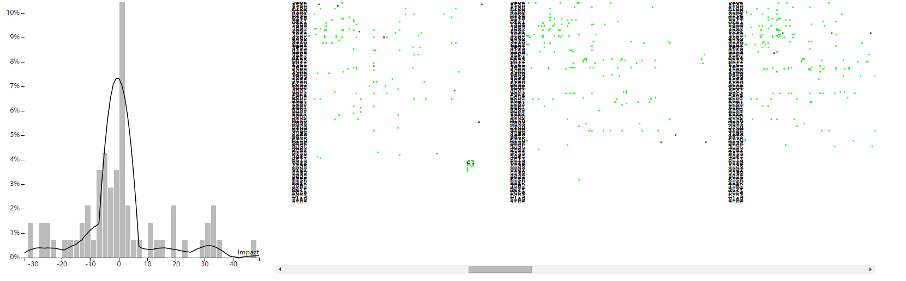
Wave版
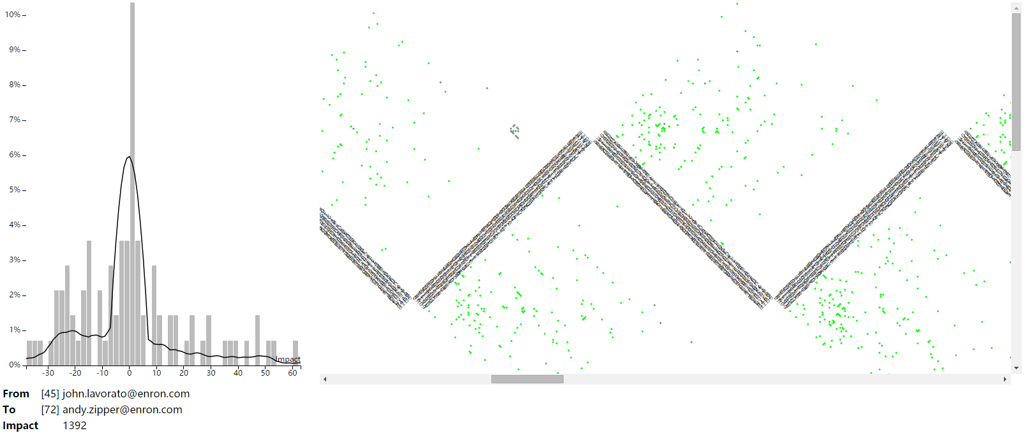
细节图：
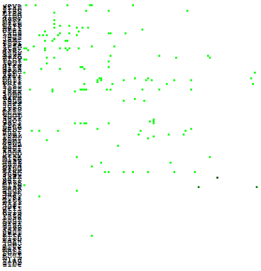
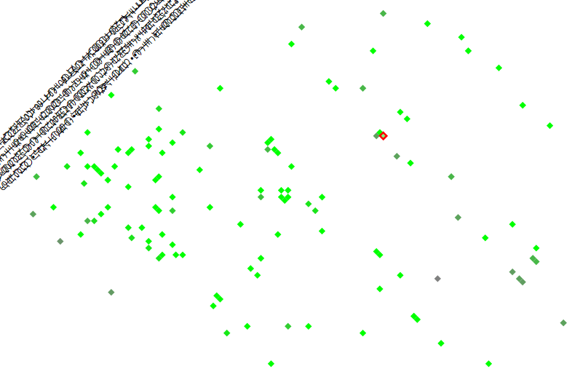
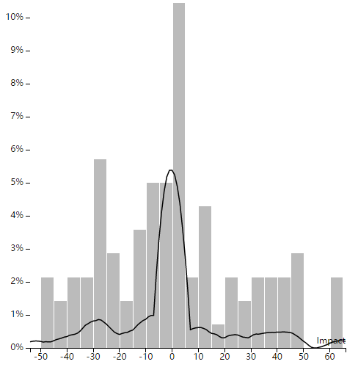
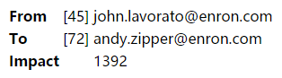
交互：
Hover到matrix中的一个方块时：
这个方块及其他对应时间的这个方块会变色且有红色边框（方块太小时看不出来）
相应的，kde+直方图显示是此时的选中方块对应的edge的影响情况。
显示edge是从哪个节点到哪个节点，影响程度多少。

小数据集时：
